昨天写的文章是在Excel中先追加一列，再读取，但是小伙伴说如果每次这样处理效率会很低，能不能直接在DataTable中追加一列呢，然后写入序号，小U告诉你，可以的。唯一的就是无法在DataTable的指定位置插入，只能在最后面插入

下面是进入我们RPA之家的方式，希望大家积极入伙，并关注小U的订阅号。

---小U的QQ群（714733686）

---小U的订阅号【UiPath8888】

---RPA之家【[www.rpazj.com】](http://www.rpazj.com】)

今天流程中使用到的Activity有：

1. ExcelApplicationScope
2. Add Data Column
3. ReadRange
4. ForEachRow
5. Assign

流程如下

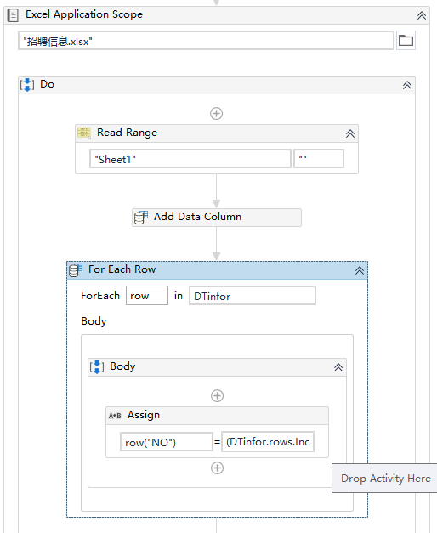

**本流程中难点：**

1. **如何往DataTable中追加列？**
2. **如何写入序号NO？**

**流程实现的过程**

第一步：在序列中拖入一个ExcelApplicationScope

第二步：拖动一个Add Data Column如下图



属性：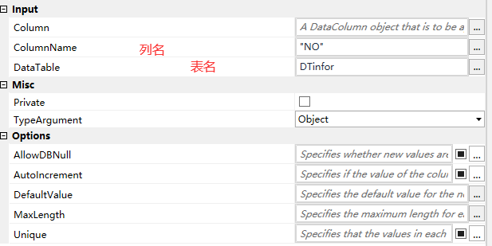

第三步：使用ForEachRow来实现写入序号，那么问题来了，我们怎么知道当前行的行号呢？

**知识点：用indexof即可返回当前行的行数。如下：**

**DTinfor.Rows.IndexOf(row)**

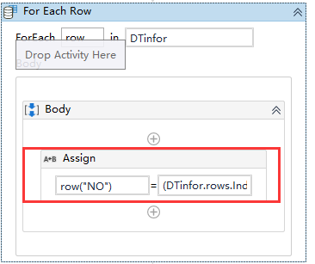

在这里大家可以会有一个疑问，为什么要在row的后面+1呢？

大家要知道，我们的DataTable中的下标是从0开始的，怎么才能把序号写到第一行的No这个单元格呢？

**DTinfor.Rows.IndexOf(row)，第一次循环返回的值为0**

**所以要在后面+1，变成：**

**(DTinfor.Rows.IndexOf(row)+1).ToString**

好了，这样就完成了我们这篇文章中提到的，往表格中追加一列，然后写入对应的序号了。

如果大家还有什么其他的情况，可以通过文章的开始部分，加入我们的QQ群，或则进入RPA之家，我在看到信息后第一时间回复给大家。